垃圾焚烧页面报错如下图：
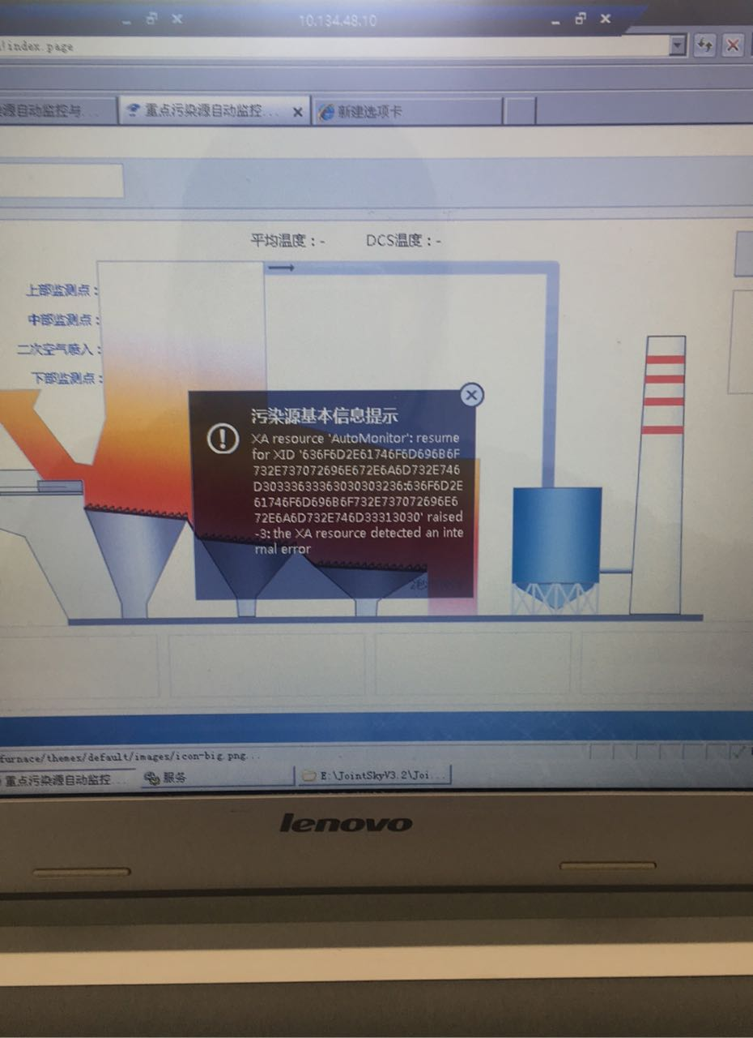
解决办法：
- 首先检查下数据库服务是否正常启动，然后清理jointframe3.1和jointCloud3.1里面的缓存log日志如下：
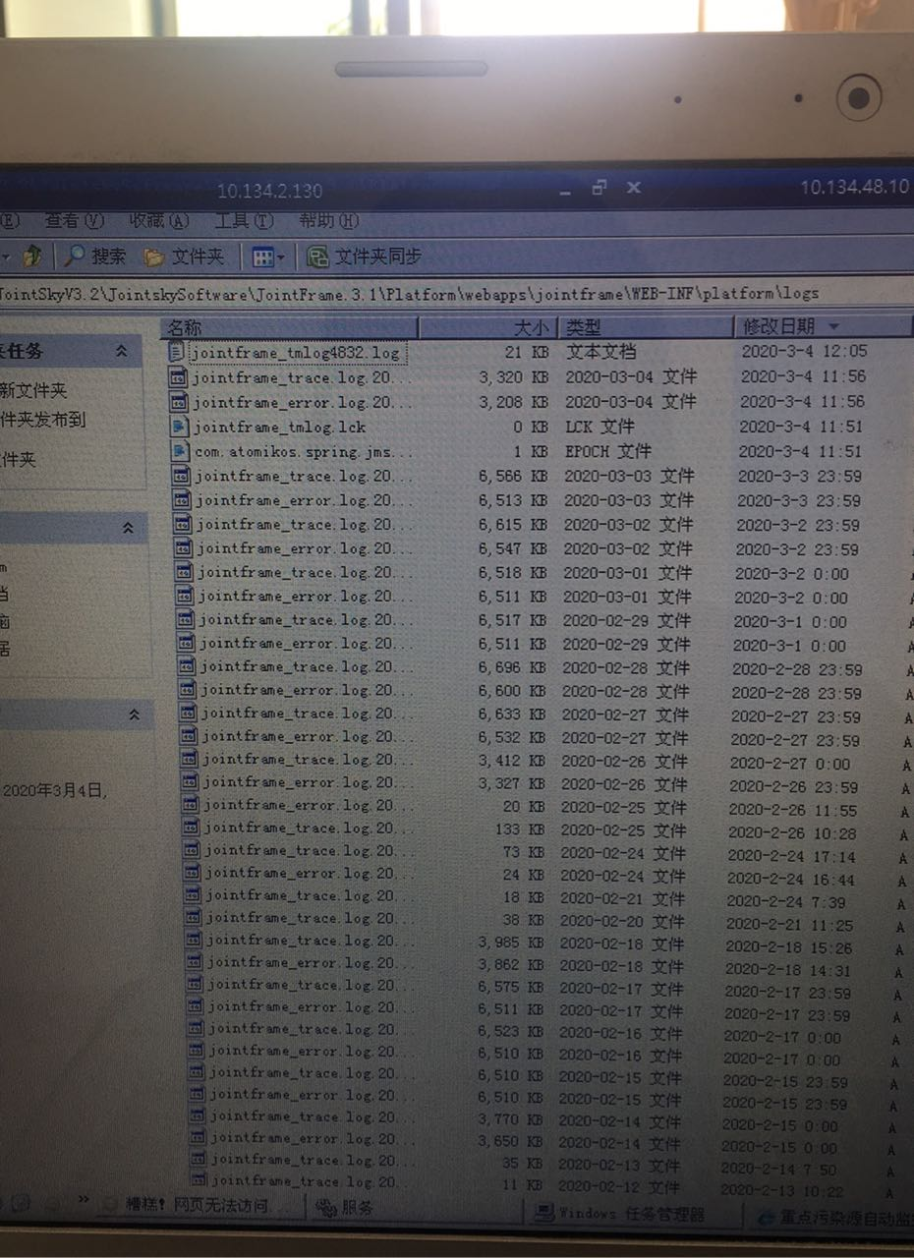
2有必要的话浏览器的缓存也顺便清理一下，然后重启下应用服务器。

